Я шагаю по лужайке —Великан в трусах и в майке.Сверху ясно мне виднаВся Зелёная страна.Вот улитка — добрыйгномик—На себе таскает домик,Вот квартирка для жука —Дырка старого пенька.Вот стоит высотный дом —Муравьи хлопочут в нём,Вот цветок ромашки —В нём живут букашки.Эта малая странаВся кругом заселена.
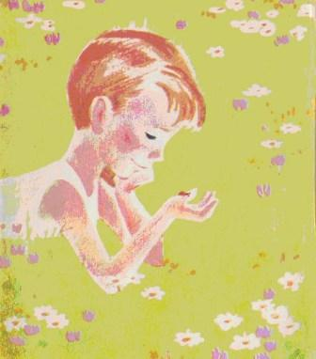
Если я, великан,Захочу,Как лихой ураганНалечу!Все дома я могуРазломать!Всех жильцов на лугуРастоптать!Если я захочу…Только я не хочу!Я — добрый великан!
